…Иисус сказал: пустите детей
и не препятствуйте им приходить ко Мне,
ибо таковых есть Царство Небесное.
(Евангелие от Матфея 19:14)



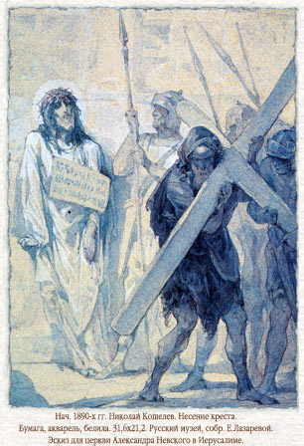
И когда повели Его, то, захватив некоего Симона Киринеянина, шедшего с поля, возложили на него крест, чтобы нес за Иисусом. И шло за Ним великое множество народа и женщин, которые плакали и рыдали о Нем. (Лук.23:26,27)

Изучаем Библию

Рахиль - [евр. Рахел, "овца, имеющая ягнят"], младшая дочь Лавана и любимая жена Иакова, за которую он работал у Лавана 14 лет .
Рахиль была "красива станом и красива лицом" (Быт 29:17). У нее долго не было детей, и тоска
по материнству заставила ее высказать слова упрека в адрес Иакова, что было несправедливо (Быт 30:1 и след.). После нескольких лет ожидания Рахиль родила Иосифа (Быт 30:22-24), а затем - Вениамина, но при родах умерла.
Она была погребена на пути к Ефрафе, недалеко от Вифлеема.
О склонности Рахиль к идолослужению и ее хитрости сообщается в Быт 31:19,30-35, но ее слова в Быт 30:6,23 и след. показывают, что она исповедовала Господа. В Иер 31:15-17 и след. Рахиль упоминается как прародительница народа Израиля. С именем Рахиль связано пророчество
(Иер 31:15), которое исполнились при рождении
Иисуса (Мф 2:16-18)

Что говорит нам Библия
о детях?

26 И когда скажут вам дети ваши: что это за служение?
27 скажите: это пасхальная жертва Господу, Который прошел мимо домов сынов Израилевых в Египте, когда поражал Египтян, и домы наши избавил. И преклонился народ и поклонился.(Исх.12:26,27)

22 Ни вдовы, ни сироты не притесняйте;
23 если же ты притеснишь их, то, когда они возопиют ко Мне, Я услышу вопль их,
24 и воспламенится гнев Мой, и убью вас мечом, и будут жены ваши вдовами и дети ваши сиротами.(Исх.22:22-24)

16 Отцы не должны быть наказываемы смертью за детей, и дети не должны быть наказываемы смертью за отцов; каждый должен быть наказываем смертью за свое преступление.(Втор.24:16)

11 Дети мои! не будьте небрежны, ибо вас избрал Господь предстоять лицу Его, служить Ему и быть у Него служителями и возжигателями курений.(2Пар.29:11)

9 Когда вы обратитесь к Господу, тогда братья ваши и дети ваши [будут] в милости у пленивших их и возвратятся в землю сию, ибо благ и милосерд Господь Бог ваш и не отвратит лица от вас, если вы обратитесь к Нему.(2Пар.30:9)

3 Что слышали мы и узнали, и отцы наши рассказали нам,
4 не скроем от детей их, возвещая роду грядущему славу Господа, и силу Его, и чудеса Его, которые Он сотворил.
5 Он постановил устав в Иакове и положил закон в Израиле, который заповедал отцам нашим возвещать детям их,
6 чтобы знал грядущий род, дети, которые родятся, и чтобы они в свое время возвещали своим детям, -
7 возлагать надежду свою на Бога и не забывать дел Божиих, и хранить заповеди Его,
8 и не быть подобными отцам их, роду упорному и мятежному, неустроенному сердцем и неверному Богу духом своим.(Пс.77:3-8)

3 Вот наследие от Господа: дети; награда от Него - плод чрева.
4 Что стрелы в руке сильного, то сыновья молодые.
5 Блажен человек, который наполнил ими колчан свой! Не останутся они в стыде, когда будут говорить с врагами в воротах.(Пс.126:3-5)

13 Тогда приведены были к Нему дети, чтобы Он возложил на них руки и помолился; ученики же возбраняли им.
14 Но Иисус сказал: пустите детей и не препятствуйте им приходить ко Мне, ибо таковых есть Царство Небесное.
15 И, возложив на них руки, пошел оттуда.
(Матф.19:13-15)

2 Иисус, призвав дитя, поставил его посреди них
3 и сказал: истинно говорю вам, если не обратитесь и не будете как дети, не войдете в Царство Небесное;
4 итак, кто умалится, как это дитя, тот и больше в Царстве Небесном;
5 и кто примет одно такое дитя во имя Мое, тот Меня принимает;
6 а кто соблазнит одного из малых сих, верующих в Меня, тому лучше было бы, если бы повесили ему мельничный жернов на шею и потопили его во глубине морской.(Матф.18:2-6)

1 Слушайте, дети, наставление отца, и внимайте, чтобы научиться разуму,(Прит.4:1)

7 Праведник ходит в своей непорочности: блаженны дети его после него!(Прит.20:7)

14 Как послушные дети, не сообразуйтесь с прежними похотями, бывшими в неведении вашем,
15 но, по примеру призвавшего вас Святаго, и сами будьте святы во всех поступках.
16 Ибо написано: будьте святы, потому что Я свят.
(1Пет.1:14-16)

2 Возлюбленные! мы теперь дети Божии; но еще не открылось, что будем. Знаем только, что, когда откроется, будем подобны Ему, потому что увидим Его, как Он есть.(1Иоан.3:2)

10 Дети Божии и дети диавола узнаются так: всякий, не делающий правды, не есть от Бога, равно и не любящий брата своего.(1Иоан.3:10)

4 Для меня нет большей радости, как слышать, что дети мои ходят в истине.(3Иоан.1:4)

16 Сей самый Дух свидетельствует духу нашему, что мы - дети Божии.
17 А если дети, то и наследники, наследники Божии, сонаследники же Христу, если только с Ним страдаем, чтобы с Ним и прославиться.(Рим.8:16,17)

14 Ибо неверующий муж освящается женою верующею, и жена неверующая освящается мужем верующим. Иначе дети ваши были бы нечисты, а теперь святы.(1Кор.7:14)

20 Братия! не будьте дети умом: на злое будьте младенцы, а по уму будьте совершеннолетни.(1Кор.14:20)

14 Вот, в третий раз я готов идти к вам, и не буду отягощать вас, ибо я ищу не вашего, а вас. Не дети должны собирать имение для родителей, но родители для детей.(2Кор.12:14)

1 Дети, повинуйтесь своим родителям в Господе, ибо сего [требует] справедливость.(Еф.6:1)

20 Дети, будьте послушны родителям вашим во всем, ибо это благоугодно Господу.(Кол.3:20)



По горизонтали:
1. Прозвище, данное Иисусом Симону, ставшему Его учеником
(Иоан.1)
3. Верный сотрудник Павла, - автор двух книг Нового Завета (2Тим.4)
5. Она не гордится пред тем, кто двигает ее (Ис.10)
7. Город в уделе Вениаминовом (Нав 18);
8. Кем Ревеке приходился Лаван?(Быт.24)
9. Что соответствующее нужно иметь, чтобы довольствоваться тем, что есть?(Евр.13)
11. Раб в доме Саула (2Цар.9)
13. Птица гнездящаяся на елях, растущих на Ливане.(Пс.103)
15. Что Вооз дал слугам своим для того, чтобы Руфь могла подбирать колосья между снопами?(Руф.2)
17. Пограничный ручей между уделами колен Манассии и Ефрема
(Нав 16)
19. Он упомянут в родословии Иисуса (Лук.3)
21. Кто не дверью входит во двор овчий? (Иоан.10)
22. Один из двух, участвовавших в торжествах при освящении стены Иерусалимской (Неем.12)
23. Она и ее родственники были пощажены во время разрушения Иерихона (Нав 6)
25. Филистимский город, взятый Озией (2Пар 26)
27. Иисус увидел его, сидящего у сбора пошлин(Матф.9)
29. Сход, собрание, толпа, множество (Быт 50)
31. Расположение жилищ (шатров) израильтян, когда они останавливались в своем движении по пустыне. (Исх.14:2)
33. Что у Ефрона купил Авраам за четыреста сиклей серебра? (Быт.23)
35. Сын Исаака, бывший человеком искусным в звероловстве(Быт.25)
36. Пророк, бывший знамением для Ниневитян (Лук.11)
37. На приближение чего указывают мягкие ветви смоковницы , пускающие листья(Матф.24)
38. С чем сравнивает полчища Гога пророк Иезекииль (Иез.38)
39. За какую часть одежды Самуила ухватился Саул?(1Цар.15)

По вертикали:
1. Город в уделе Иудином в районе Хеврона. (Нав 15)
2. Сын и преемник Амврия, царь израильский, царствовавший в Самарии 22 года и делавший много неугодного пред очами Господа. (3Цар 16)
3. Город в уделе Вениаминовом близ Анафофа. (Ис 10)
4. Отец Енака, самый рослый человек в народе великанов, праотец
Енакима. (Нав 14; 15; 21)
5. За что держал Исава родившийся после него Иаков?(Быт.25)
6. Драгоценный камень, занимавший второе место в третьем ряду
наперсника первосвященника. (Исх 28)
10.Откуда никто не может похитить у Господа тех, кого Он держит ?
(Ин 10)
12. Настоящее время с его соблазнами и удовольствиями (2Тим 4)
14.Внучка Иакова (Чис 26)
15. Город, в котором был умерщвлен верный свидетель Иисуса Антипа.(Откр.2)
16. Начальник мытарей в Иерихоне, которому Иисус сказал: "Ныне пришло спасение дому сему" (Лк 19).
17. Хвойное дерево, из древесины которого был построен дворец Давида (2Цар 7)
18. Первый месяц еврейского календаря в котором Бог вывел израильтян из Египта (Исх 13)
19. То, в чем нельзя делать неправды (Лев.19)
20. Кому Павел заявил: «Требую суда кесарева.» (Деян 25)
24. Город, который был выделен в удел колену Асира, но никогда не был завоеван израильтянами (Суд 1)
26. Вьючное животное, которое запрещалось запрягать вместе с
волами. (Втор 22)
28. Сотрудник Павла, которому апостол поручал ответственные
задания (2Кор 8)
29. Одна из принадлежностей скинии из дерева ситтим, длиною в два локтя, шириною в локоть, и вышиною в полтора локтя(Исх.25)
30.Масть для священного помазания, употребление которой для
других целей было строго запрещено законом (Исх 30)
31. Он был сотворен по слову Божьему (Быт.1)
32. Если она не даст пищи, то и тогда мы должны радоваться о Господе и веселиться о Боге спасения нашего.(Авв.3)
33.Он мудрее мудрых и бывает в царских чертогах. (Прит.30)
34. Один из главнейших продуктов земледелия наравне с хлебом и вином (Чис 18)

"Вразумлю тебя, наставлю тебя на путь,

по которому тебе идти; буду руководить тебя,

око Мое над тобою". (Пс.31:8)

Кристина Рой

Вновь обретенный рай

Глава 6
Карл Рогон встретил жену с детьми Берты на вокзале. Мальчики сначала с опаской поглядывали на своего дядю. По сравнению с отцом он казался им великаном. Но через несколько дней они уже не отходили от него ни на шаг. Малыши играли с собаками, кормили из рук лань. А ворон, которого лесник почти замерзшим принес из леса, смело садился им на плечи. Сколько радости было у ребят!
В воскресенье дядя Карл повез их к деду Мартичу. Старик сидел на скамье под вишней, а дети - рядом с ним на траве. Он читал им из Библии про Иосифа в Египте и объяснял прочитанное.
- Не беспокойтесь! - воскликнул лесник. - Мы тоже послушаем.
Лесник и мальчишки легли на мягкую траву. Казалось, Рогон не прислушивался к словам старика. Зато мальчики слушали очень внимательно. Когда Юля начала задавать дедушке вопросы, они осмелели и заговорили. Младший Иосиф очень сердился на злых братьев библейского Иосифа. А Карлуша, когда услышал, что братья бросили Иосифа в яму, заплакал.
- Не плачь, - утешал его Андрюша, - братья его вытащат оттуда. Мне мама рассказывала.
- Да, вытащат. Но какая Иосифу в том радость, если его тут же продали злым людям? А те увели его в Египет, - не успокаивался малыш.
Юля заплакала, и дедушка сказал, что про дальнейшую жизнь Иосифа он расскажет им в следующий раз. А пока двум старшим мальчикам он велел залезть на дерево и нарвать вишен.
- Вот, Мартич, и у меня теперь двое детей, - начал лесник, отведя старика в сторонку и усаживаясь с ним под орехом.
- Где же вы их взяли?
- Это вы мне помогли их найти.
- Я? Как это?
- Мне стало стыдно перед вами. Чтобы вы поняли, я расскажу вам все по порядку.
Когда лесник закончил свой рассказ, старик одобрительно кивнул головой:
- Ну слава Богу! Бог всегда вовремя подсказывает, что нам делать.
- Скажите мне правду, Мартич. Вот уже несколько недель дети прожили у вас. Каждый ли день у вас было всего вдоволь? Я говорю не только о пище, летом ее достаточно, но и обо всем остальном.
- Слава Господу, у нас было все необходимое! - с благодарностью проговорил старик. - Дети каждый день пили козье молоко, и их часто чем-нибудь угощали. Жена путевого обходчика принесла им хорошую обувь, оставшуюся после ее детей, которые сейчас учатся в Богемии. А одежду, которая уже мала ее дочке, она обещала отдать Юле.
Андрюша продавал землянику и грибы, а деньги я откладывал, чтобы к осени купить ему все необходимое для школы. А какую радость приносят дети! Я не могу описать. Но вы меня поймете, ведь у вас теперь тоже живут несчастные дети. Хотя они и не сироты, но по всему видно, что видели мало хорошего.
- Вы правы, им жилось плохо, - мрачно заметил лесник и описал печальное положение семьи шурина.
- Несчастные, - промолвил старик с жалостью. - В таком случае наш лес и ваш дом покажутся мальчикам раем. Ребенку для счастья нужно немного - любовь и ласка. Когда он может резвиться, тогда и хлебом насытится и жесткая постель ему покажется мягкой.
- Вы правы, Мартич, дети должны жить на природе, дружить с животными - это их детский рай. Я вырос в родительском доме и с радостью вспоминаю свое детство. Мы жили в бедности, но любили друг друга и были счастливы. С тех пор я никогда не был так счастлив, хотя мне не на что пожаловаться. У меня хорошая должность, послушные дети, жену мою вы сами знаете. Я здоров и обеспечил себе безбедную старость. И все-таки меня тревожит одна мысль. Почему я никогда не был так счастлив, как в детстве? Наверное, с нами происходит то же самое, что и с прародителями Адамом и Евой. Они жили в раю, как невинные дети, но из-за греха их изгнали оттуда. Мы тоже оставили рай детской невинности и уже никогда не сможем в него вернуться. Не удивляйтесь, что я с вами говорю об этом. Никому другому я не сказал бы. Вы, Мартич, как мне кажется, никогда не покидали тот рай.
- Да, теперь я живу в нем. Это правда. Но в одном вы ошибаетесь: я покидал его. Но спустя много лет вернулся в него.
Их беседу прервали дети. Они принесли чижика со сломанной лапкой и наперебой стали рассказывать, где собака нашла птичку и как они отбирали бедняжку. Не прошло и часа, как пернатого пациента с перевязанной лесником лапкой выпустили на свободу.
- Дорогой Иисус, - молился старик, когда гости ушли. - Верни Карла Рогона в тот рай, который Ты даровал мне. Ведь Ты - наша дверь в Царство оправдания. Перед ней нет уже херувима с огненным мечом. Ты протягиваешь руки и зовешь: "Идите ко Мне!" Сделай так, чтобы он Тебя услышал и пришел!

Глава 7
Добрый вечер, - поздоровался кто-то с дедушкой Мартичем. К старику подошла молодая госпожа Заболова. Она несла ребенка, завернутого в белое одеяльце.
- Добрый вечер, дочка! Куда путь держишь? Посиди немного со мной! А это, наверное, тот сиротка, которого вы взяли?
- С удовольствием посижу, дедушка. Я пришла к вам с просьбой.
- О, я к твоим услугам. Помогу, чем могу. Гостья посадила ребенка к себе на колени и поправила на нем рубашечку. Невинными синими глазками малыш смотрел на доброго старика.
- Наверное, вы слышали, дедушка, что мы взяли трех детишек умершей Елены. Мальчик и девочка постарше жили у моей свекрови, а малыш - у меня. И знаете, что удумали старшие? Они сбежали от бабушки! И я этому нисколько не удивляюсь. Если бы меня ребенком привели в такой дом, как наш, я бы тоже сбежала.
- А что детям не понравилось в вашем доме? - поинтересовался старик. - Ты, дочка, их не обижала?
- Нет, от меня бы они как раз и не сбежали бы. Но моя свекровь плохо с ними обращалась. Не отпускала их от себя, заставляла работать. А дома ни мать, ни бабушка не приучили их к труду, хотя они могли бы помогать бедной Елене. Свекровь часто жаловалась Семену на детей. И он так кричал на них, что они не знали, куда деваться от страха. Если ребятишки чем-то бабушке не угождали, их били. Вместе с детьми Елены мы привели в дом собаку. Ведь у Яна их было целых три, не как у нас. Но даже собаке у нас не понравилось. Пока ее держали на привязи, она выла день и ночь. А когда ее отвязали, сразу убежала. Нам сказали, что она вернулась на прежнее место. Наверное, рада, что опять дома. А говорят, что у животных нет разума! Когда дети услышали, что собака нашла дорогу домой, той же ночью сбежали. Все их искали, кроме меня. А я пошла в деревню, где они жили раньше, и там нашла их счастливыми во дворе своего дома. Бедные дети думали, что я хочу увести их с собой, и начали плакать. Тогда я сказала им, что они нам больше не нужны, потому что сбежали, и они успокоились. Мне без них, конечно, стало труднее. Они любили своего маленького братика Даника и помогали его нянчить. Вот я и пришла к вам за помощью, дедушка. Если бы вы разрешили мне на то время, когда я работаю в поле, оставлять коляску с ребенком у вас, то Андрюша мог бы присмотреть за малышом. Он, кажется, спокойный и добрый мальчик.
- Конечно, можно, дочка. Только иногда нас не бывает дома. Два или три дня в неделю мы с детьми работаем у лесника. Но мы не знаем, когда он нас позовет. Да и ты не знаешь заранее, когда пойдешь в поле.
- Да, об этом я не подумала. Может быть, тогда вы пришлете Юлю с Андрюшей к нам на следующей неделе? Мы будем ремонтировать сарай, а они присмотрят за Даником и побудут у нас до вечера.
- Если Господь даст здоровья, они тебе с радостью помогут, - согласился старик.
- Да, чуть не забыла. Вы знаете, что я умею вышивать рубашки. Вот эти две я вышила для Юли, - с этими словами женщина достала две красиво вышитые сорочки. - Жена путевого обходчика говорила, что из платья своей дочери она будет шить юбочку и кофточку для Юли. Пусть дети отнесут ей эту красную рубашечку. Я ее раскроила, осталось только сшить. И в таком наряде Юля станет настоящей красавицей.
- Ой, дочка, какая красота! Вот как добр и всесилен Господь! Сколько людей Он уже побудил заботиться о моих детях!
- Вы думаете, дедушка, что это Он?
- Ну конечно же! Всякая добрая мысль приходит к людям от Него, потому что Бог - это любовь. Без Него мы не можем любить.
- Вы правы, дедушка. Сам человек не может любить. А вам, наверное, любить нетрудно?
- Теперь легко, слава Богу, - ласково улыбнулся старик. - В тот час, когда я отдал свое сердце Спасителю, Он через Святого Духа наполнил его любовью. Вот если бы и ты, дочка, Его полюбила. Ты молодая, крепкая. И кроме земных радостей могла бы испытать настоящее счастье, как будто после долгого ненастья увидела бы солнце.
- Ну, дедушка, мне пора домой, - засобиралась женщина. - Но я еще приду к вам. И о том, что вы сказали, подумаю.
Старик еще раз поблагодарил молодую Заболову и проводил ее до калитки.

(продолжение следует)
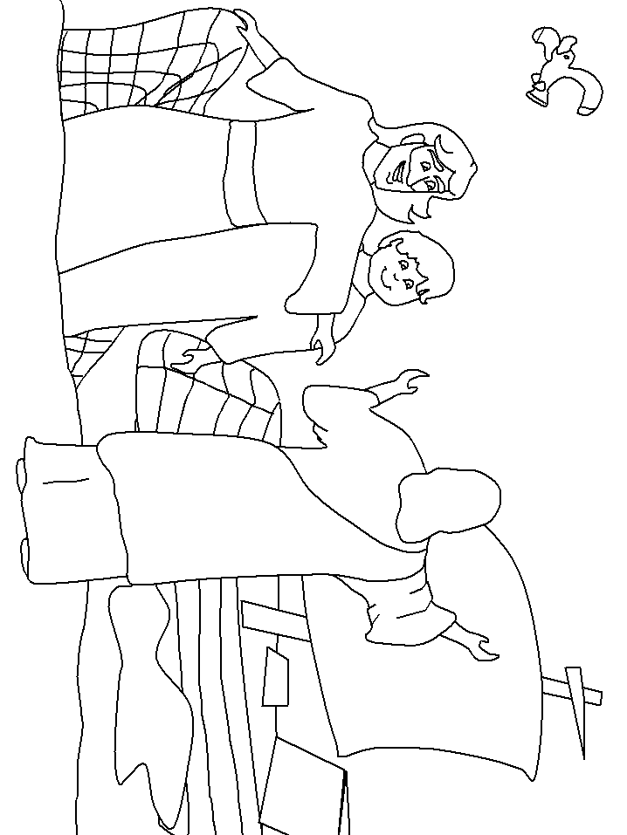

№49 18.06.2006 г.

